Информационное агентство УНТ

Украинское Народное Телевидение
www.unt.ua
Трансляция пресс-конференций, ТВ передач и новостей

350 региональных ТВ каналов, более 2 000 интернет и печатных СМИ, 227 000 прямых подписчиков
Пресс-конференция в студии УНТ - эффективный метод передачи информации, международной, государственной, социальной, комерчечкой, общественно-политической, интересной и важной для общественности.
Данная пресс-конференция или передача, это место освещения социальных политических, культурных, профессиональных нужд общества, для комерческих предприятий это реклама, гарантированно приносящей прибыль. В стоимость 3 800 грн входит:
- Презентационный фильм качества Full HD 1920x1080 длительностью до 60 минут;
- Съемка в вашем офисе, интервью представителя вашей компании;
- Запись или прямой эфир в студии «УНТ» в формате: «Пресс-конференция», «Гость УНТ», передача
«Лица Украины», "Секреты лидерства" с использованием ваших фото-, видео материалов;
- Более 350 областных ТВ каналов получают анонсирование вашей передачи и видеозапись в
телевизионном формате MPEG-4 для использования в эфире, как в полном объеме, так и частично в своих выпусках новостей, без ограничений в повторе и времени;
- 2000+ интернет и печатных СМИ Украины получают анонсирование вашей передачи;
- 227 700 предприятий получают ваши видео и новости, в том числе предприятия вашей отрасли.
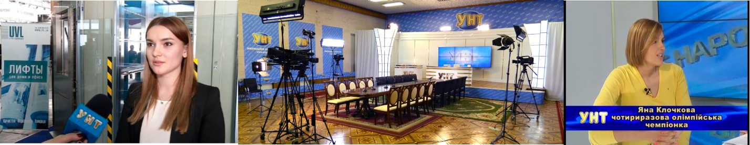
Примеры работ:
Агро БиоТех: http://unt.ua/piar/biotech mini.mp4 (стоимость 3800 грн.) Тренинг Ларионче: http://unt.ua/piar/trening.webm (стоимость 3800 грн.) Альфа Дент : http://unt.ua/piar/alpha dent.webm (стоимость 1800 грн.) Роял Хауз: http://unt.ua/piar/royal house.webm (стоимость 1800 грн.)

8 причин работать с УНТ:
- Современное телевизионное оборудование Panasonic, KinoFlow, Blackmagic, Apple;
- Самый большой пресс-центр Украины - 222 м²;
- Команда на 100 % состоит из профессионалов телевидения, рекламы, маркетинга и продаж;
- Каналы распространения информации представлены партнерами и подписчиками по всей стране;
- Мы владеем уникальным опытом создания продающих презентационных материалов;
- Сроки изготовления готового продукта от 3-х рабочих дней;
- Самое конкурентное соотношение цена/качество;
- Профессиональное написание продающих сценариев и текстов.

Имиджевый ролик (5 минут -1800 грн) в формате качества Full HD 1920x1080 (вы сможете использовать видео в своих презентационных фильмах и промо роликах). Фильм (ролик) на вашу профильную тему с использованиям ваших фото, видео материалов представит основную концепцию вашего бизнеса, а также:
- Заявит о новых бизнес проектах или озвучит новости вашей компании;
- Максимально эффективно представит аудитории ваше предприятие, товары и услуги;
- Расширит клиентскую базу и бизнес связи;
- Увеличит прибыль;
- Укрепит авторитет, репутацию, поможет создать позитивный имидж;
- Выведет бизнес на новый уровень - за пределы вашего региона;
- Анонсирование 2000+ интернет и печатных СМИ Украины;
- 227 700 предприятий получают ваши видео и новости, в том числе предприятия вашей отрасли.

Рассылка анонса Вашей передачи целевой аудитории:
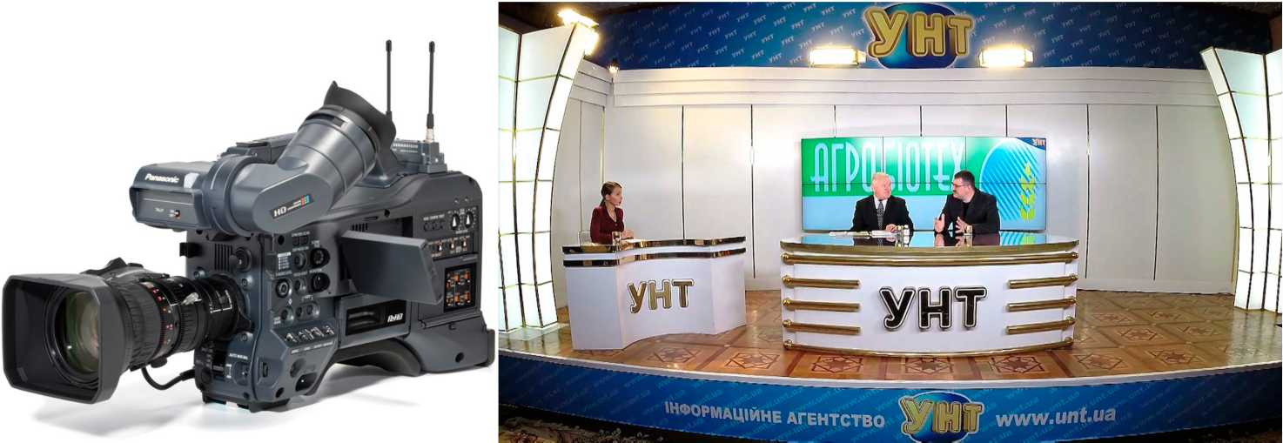

- Телеканалы - 350 адресов
- СМИ по Украине - 2049 адресов
- Продукты питания - 3936 адресов
- Услуги водоснабжения - 85 адресов
- Напитки алкогольные и безалкогольные - 681 адресов
- Одежда, текстильная продукция - 2670 адресов
- Обувь - 331 адресов
- Мебель, изделия из дерева - 3050 адресов
- Целлюлоза, бумага, картон - 1079 адресов
- Печать и издательство - 2713 адресов
- Химическая промышленность - 7210 адресов
- Металлургия - 5994 адреса
- Электрооборудование - 3897 адресов
- Транспортные средства - 2436 адресов
- Оборудование, станки, производство - 6895 адресов
- Строительная индустрия - 4437 адресов
- Дистрибьюторы, оптовые торговцы - 16529 адресов
- Туризм, отели, гостиницы - 2034 адресов
- Транспортная инфраструктура - 115 адресов
- Услуги наземной транспортировки - 1814 адресов
- Услуги морской транспортировки - 275 адресов
- Услуги воздушной транспортировки - 163 адреса
- Почта, связь, радио и телевидение - 674 адреса

- Услуги складского хранения - 441 адрес
- Финансовые и страховые услуги - 1403 адреса
- Проектные и конструкторские бюро - 2602 адреса
- Образование и обучение 998 адресов
- Государственная администрация - 831 адрес
- Медицинская помощь и соц. обеспечение - 524 адреса
- Индустрия досуга и развлечений - 1001 адрес
- База адресов юридических лиц Украины - 36659 адресов
- Банки и их отделения по Украине - 5655 адресов
- Строительные фирмы - 14295 адресов
- Туристические агентства Украины - 14516 адресов
- Гостиницы, отели, базы отдыха Украины - 4127 адресов
- Животные куплю-продам, услуги - 9816 адресов
- Нефть и нефтепродукты - 1398 адресов
- Медицинские учреждения Украины - 13958 адресов
- Предприниматели рынка 7-го км Одессы - 2400 адресов
- Дошкольные учебные заведения Украины - 820 адресов
- Рестораны Киева - 245 адресов
- Рекламные компании Украины - 4704 адреса
- Сельское хозяйство - 2335 адресов
Итого: 227 695 подписчиков новостей Информационного агентства УНТ

